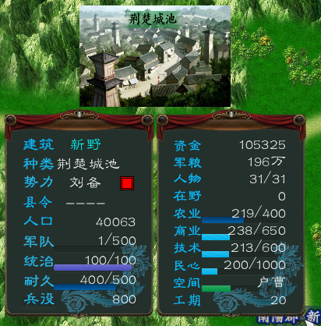

一、Switchs 开关



1.将这里所有的”1”,改成”0”,就是原来界面了。

2. 以下相关开关的具体介绍

ArchitectureKind建筑类型图片开关。

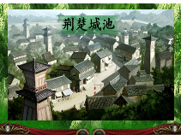就是这张图片

Bars进度条开关。

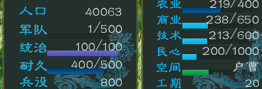就是这彩色的玩意。

二、建筑种类图片(ArchitectureKind开关打开后才会显示)

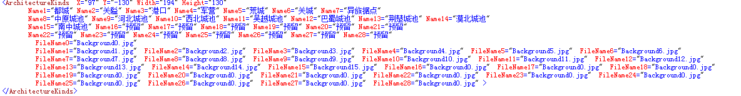

在这里设置建筑种类相关的图片名称大小及位置（图片放在在\*\Data\Backgrounds\ArchitectureKind\中）。

建筑种类Name1-Name28对应FileName1-FileName28的建筑种类图片，若不在这28个类型内则显示FileName0的图片

2.2内政信息进度条(Bars开关打开后才会显示)



在这里设置相关进度条的位置大小及颜色（图片放在在\*\Data\Backgrounds\Bar\中）。

FileName0-FileName5分别对应小于10%，10%-20%，20%-50%，50%-80%,80%-100%及100%时候的颜色。